**LAPORAN PRAKTIKUM BASIS DATA RC**

**Muhammad Yusuf  
122140193**

**Tugas**



**Teori Dasar**

Pembuatan database MySQL melalui terminal atau shell melibatkan serangkaian langkah dasar yang perlu dipahami. Pertama, pengguna perlu memastikan bahwa MySQL telah terinstal dan server MySQL berjalan. Setelah itu, langkah pertama adalah masuk ke dalam MySQL Shell dengan menggunakan perintah seperti `mysql -u root`. Setelah masuk ke dalam MySQL Shell, pengguna dapat membuat database baru dengan perintah `CREATE DATABASE nama_database;`, di mana `nama_database` adalah nama untuk database yang akan dibuat. Setelah database dibuat, pengguna dapat memilih database yang telah dibuat dengan perintah `USE nama_database;`. Setelah itu, pengguna dapat mulai membuat tabel dan menjalankan perintah SQL lainnya untuk mengelola database tersebut.

Ketika membuat database MySQL melalui terminal atau shell, penting untuk memahami sintaksis dan perintah-perintah dasar SQL serta memahami hak akses pengguna. Pengguna juga harus memperhatikan keamanan dengan menggunakan kata sandi yang kuat dan memberikan hak akses yang tepat untuk setiap pengguna. Selain itu, memahami konsep relasional dalam desain basis data dapat membantu pengguna merencanakan struktur database dengan lebih efisien. Dengan pemahaman dasar ini, pengguna dapat membuat dan mengelola database MySQL secara efektif melalui terminal atau shell.

**Pembahasan**

1. Buatlah database dengan nama ”Galeri_ITERA”

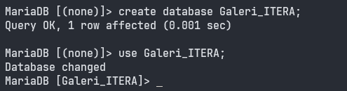

1. Buat Tabel dan masukan data seperti yang tertera pada modul 3

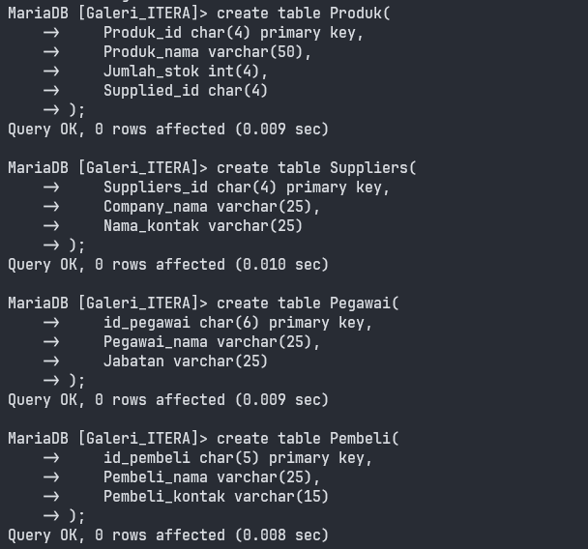

Input Data

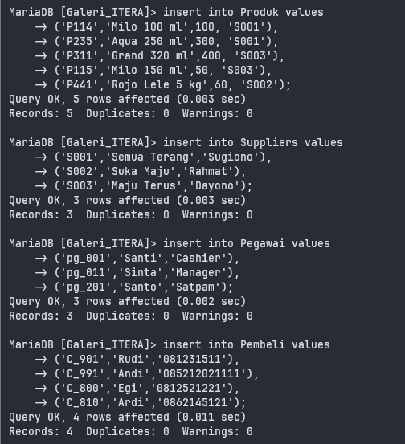

1. Ubah id_pembeli “C_800” menjadi “C_890”.



1. Tampilkan nama barang yang stoknya <700 pcs.

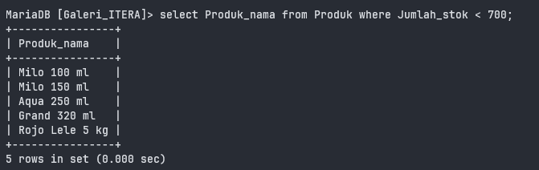

1. Hapus pembeli dengan id_pembeli “C810”.
2. Tampilkan table pembeli.

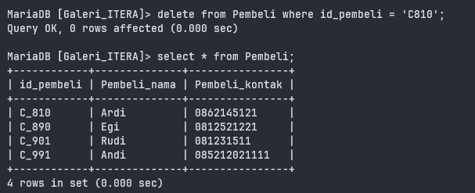

1. Tampilkan produk yang di jual oleh toko suka maju.

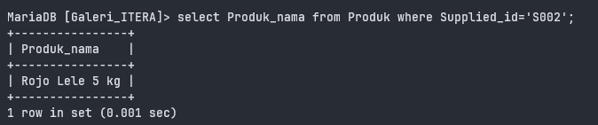

1. Ubah jumlah barang pada milo 100 ml menjadi 800 pcs.



1. Ubah nama pemilik perusahaan “semua terang” menjadi “Ali”.



1. Tampilkan pembeli yang memiliki code “C_9”.

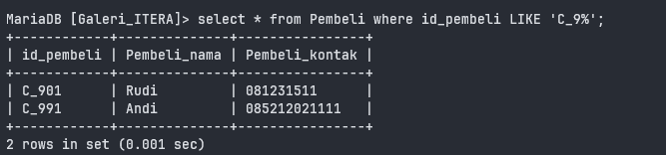

1. Tampilkan seluruh stok produk yang ada di Gudang.

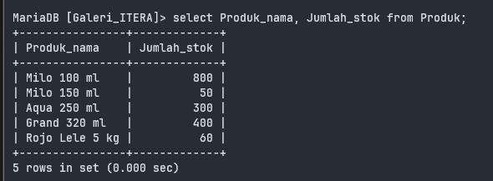

1. Tampilkan semua produk yang memiliki id supplier "S001" dan "S003".

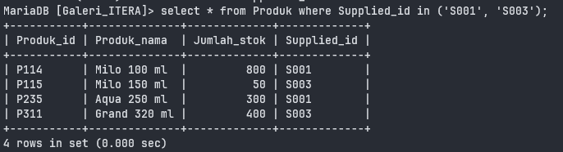

1. Kenaikan jabatan pada santo yang menjadi cashier.



1. Ada kesalahan inputan pada pembeli_ nama dan pembeli_kontak dengan id “C_890” yang seharusnya “prassetya” dengan nomor hpnya “08521116464”.



1. Pada bulan januari 2018 manager toko tersebut digantikan oleh “yaya” dengan idpegawai yang berbeda yaitu “pg_300” Pada suatu ketika toko akan memberikan diskon dengan pelanggan yang memiliki nomerhp “0852XXXX”x=bebas.

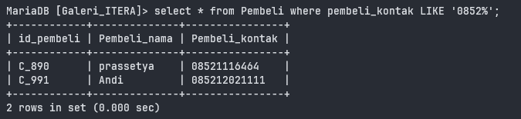

1. Pada bulan januari 2018 manager toko tersebut digantikan oleh “yaya” dengan id pegawai yang berbeda yaitu “pg_300”.



**Analisis & Kesimpulan**

Apa yang dilakukan diatas adalah membuat database ’Galeri_ITERA’ yang dimana ada tabel Produk, Pembeli, Suppliers, dan Pegawai. Dengan studi kasus membuat database pada sebuah toko akan melatih kita dalam penulisan syntax dan juga memperdalam konsep DML(Data Manipulation Language) yang dimana kita akan semakin mahir dalam melakukan manipulasi data pada kasus kasus tertentu.